INDICAÇÃO Nº 1492/2014

Sugere ao Poder Executivo Municipal a construção de canaleta no cruzamento das Ruas do Manganês e Luis Laudissi – Mollon IV.

Excelentíssimo Senhor Prefeito Municipal,

Nos termos do Art. 108 do Regimento Interno desta Casa de Leis, dirijo-me a Vossa Excelência para sugerir que, por intermédio do Setor competente, seja executada a construção de canaleta no cruzamento das Ruas do Manganês e Luis Laudissi – Mollon IV.

Justificativa:

Após solicitação de moradores do bairro, através de um dos seus lideres, Celso Lucatti Carneiro, “Celso da Bicicletaria”, que sempre está em busca de melhorias para a cidade, estive no endereço supracitado e pude constatar a necessidade de se realizar a construção de uma canaleta, pois as aguas decorrentes das chuvas e das residências ficam empossadas, causando transtornos aos moradores e propiciando a criação do mosquito transmissor da dengue.
Necessita com urgência da realização do serviço solicitado.

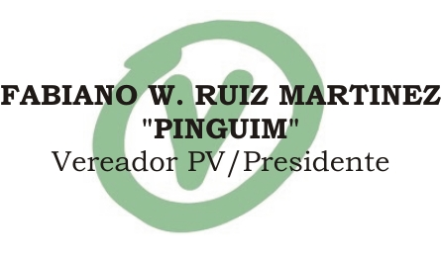
Plenário “Dr. Tancredo Neves”, em 09 de Abril de 2014.

